プログラミング教育 年間指導計画 |  |  |  |  | ・主にアンプラグドな実践 【評価の視点】 ・ゴシック体は、体験を伴ったプログラミング学習（扱った時数）  ・●■◆は、今までに、実践してみたもの ・Ａ,Ｂ等はプログラミング教育の手引きの分類  ・【１①②】知識・技能 【２③～⑥】思考力・判断力・表現力 【３⑦～⑩】主体的に学習に取り組む態度 |  |  |  |  |  | 荒川区立第二日暮里小学校 令和元年12月
 | 国 語 | 算 数 | 生 活 |  |  | 音 楽 | 図画工作 | 家 庭 | 体 育 | 道徳 |  | 英語 | 総合的な学習の  時間 | 特別活動 他
第１学年 | ○５０音表の仕組  →表による母音と子音の組合せ  【２⑤記号化】  ●順序立てて考えて読む・書く  →時系列の図に表す  【１②技能】  【２③課題把握・  手順の整理】 | ●加減乗除の計算・筆算  →計算方法を考える  【２④アルゴリズム・論理的な思考】  →考え方を式（記号）で表す  【２⑤記号化】  ●大きな数  →十進位取り記数法での繰り返しの理解  【２④アルゴリズム・論理的な思考】  ○九九表の構成  →表による乗数、被乗数の関係  【２④アルゴリズム・論理的な思考】  【２⑤記号化】  ●図や表、グラフ  →表し方、関係の理解  【２⑤記号化】  Ａ多角形と円をくわしく調べよう(2h)  《プログル》  ●長さ、大きさ、広さ  →任意単位から普遍単位へ  【２⑤記号化】  ●単位量当たり、割合、比例、場合の数等  →考え方、関係の理解  【２③課題把握・手順の整理】  【２④アルゴリズム・論理的な思考】 | ○学校探検、町探検  Ｂつくろう あ そぼう（3h）  《Viscuit》  →コンピュータ、プログラムが使われている機器を知る 【１①知識・理解】  →社会生活のルールや約束 【３⑩情報モラル】  ○活動計画の作成  Ｂうごく うごく  わたしのおもちゃ（4h）  《Viscuit》  →時系列の図に表す  【１①知識・理解】【１②技能】  ●町探検  →調べる店の仕事を時系 列に考える  【１①知識・理解】 |  |  | ●音符、休符、拍記号等の音楽記号  →【２⑤記号化】  ●反復記号  →同じことの繰り返しを記号化することで効率的に表現できる  【１①知識・理解】  【２⑤記号化】  ●楽器の扱い、演奏方法  →手順を理解する  【１①知識・理解】  Ｂ曲の構成を考えて作曲しよう  《ボーカロイド》  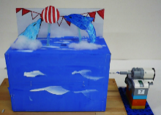 | ●用具の扱い方、使い方  →手順を理解する【１①知識・理解】  ●作品制作  →作品をつくる前に、どのように表現するか考える  【２③課題把握・手順の整理】  ●他人の作品の扱い、模倣と著作権  →友達の作品を大切に扱う。友達のアイデアを尊重する  【３⑩情報モラル】  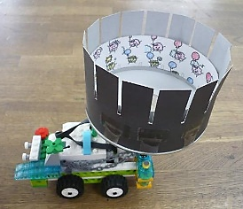  Ｂクルクル・アニメーション  [ゾートロープ]  (2h)《WeDo2.0》  Ｂくるくる回して動くおもちゃ  [クランク]  (2h)《WeDo2.0》  Ｂ学校からのメッセージ  (10h)《WeDo2.0》  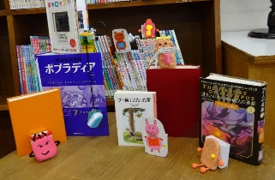 |  | ●跳箱、鉄棒、マット、縄跳び等  →各技の手順の理解  【２③課題把握・手順の整理】  →一連の体の動きを分解したり組み合わせたりする  【２④アルゴリズム・論理的な思考】  ○各運動や技がうまくできない、記録が伸びないとき  →その原因を考え、部分ごとに練習する  【２③課題把握・手順の整理】  【２④アルゴリズム・論理的な思考】  【２⑥検証・評価】  ●ゲーム  →進行の手順、ルールの理解  【２③課題把握・手順の整理】  ○ダンス的な表現運動  →一連の手順で踊る  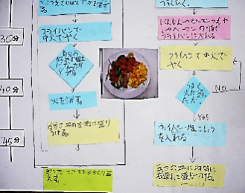  【２③課題把握・手順の整理】 | ○［善悪の判断，自律，自由と責任］  ［規則の尊重］  →日常生活と同じくネット社会にもこれらのことが重要である。  【３⑩情報モラル】 |  | ○アクティビティの理解  →時系列の図で説明  【１①知識・理解】  ●町案内のアクティビティ  「Go straight,  turn right」  →「指示を明確にしないとたどり着けない」ということがプログラムと同じ  【１①知識・理解】  ○文構造の理解  →文構造の関係図で説明  【１①知識・理解】  《関連》  ◇プログラミング学習時には、「プログラムも英語も、課題を解決するための言語である」という共通点を示したい。 | 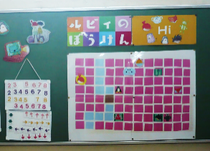  【評価の視点はすべて】 | 《関連》  ◆プログラミング関連図書の展示や体験できる関連図書の内容の掲示  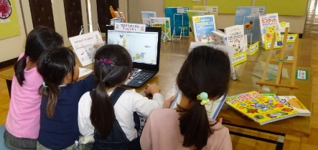  ◆休み時間に児童にLEGOロボットを自由に組み立てさせるたり、プログラミング体験をさせる  《Viscuit,Scratch,  WeDo2.0,  MindstormEV３等》
第２学年
第３学年 | ●主語と述語，修飾と被修飾、助詞等の文法  →係り受けの図に表す  【１②技能】  【２③課題把握・手順の整理】  ●筋道立てて考えて読む・書く  →時系列の図に表す  【１②技能】  【２③課題把握・手順の整理】  ●話、文章の構造と内容の把握  →時系列・関係図に表す  【１②技能】  【２③課題把握・手順の整理】  ○精査・解釈・推敲→目的に沿って再考する  【２⑥検証・評価】  ○考えの形成→考えを関係図に表す  【１②技能】  【２③課題把握・手順の整理】  ●情報と情報との関係、整理→関係図に表す  【１②技能】  【２③課題把握・手順の整理】 |  | 社会 | 理科 |  |  |  |  |  |  |  |  | Cプログラミング学習  「レッツ トライ！プログラミング」（11時間）  基本的なプログラミングを知り、改造する  《WeDo2.0》
 |  |  | ●産業、防犯・防災、社会生活、政治、国際社会  →情報化社会ではコンピュータやプログラムが重要になっていることの理解  【１①知識・理解】  →情報化社会における危険性  【３⑩情報モラル】  ●調べ学習、見学等  →計画を時系列や手順で表す【１②技能】  【２③課題把握・手順の整理】  ●社会問題の解決について考える  →社会問題を整理し、フローチャート、関係図等で表し、解決方法を考える  【１②技能】  【２③課題把握・手順の整理】  【２④アルゴリズム・論理的な思考】 | ●実験、観察機器の扱い  →→手順を理解する【１①知識・理解】  ●実験の手順  →手順書やフローチャートで表す。  【１②技能】  【２③課題把握・手順の整理】  ●実験の結果  →表やグラフにまとめて考える【２⑤記号化】  Ｂ電磁石の性質(4h)  《WeDo2.0》  ●実験がうまくいかないとき  →その原因を考え、部分ごとに修正する  【２③課題把握・手順の整理】  【２④アルゴリズム・論理的な思考】  【２⑥検証・評価】  Ａ電気の性質とその利用(2h)  《WeDo2.0》  または  《MESH》
第４学年 |  |  |  |  |  |  |  |  |  |  |  |  | Cプログラミング学習  「ににちロボット研究所」  （11時間）  計測結果をもとに月面の資源を多く集めるプログラムを考える  《WeDo2.0》 | ○児童会活動  ○クラブ活動  →活動の手順を図で表す  【１②技能】  【２③課題把握・手順の整理】  ●学級会でお楽しみ会や二日フェスタの内容を話し合う  →決められた時間内にどんなことを、どのような順番で行うか、雨だったらどうするかなどを考える  【２③課題把握・手順の整理】  【２④アルゴリズム・論理的な思考】  Ｄプログラミングクラブ  異学年で交流しながら活動する  《WeDO2.0プログラミン、Scratch他》  【３①意欲・工夫改善】【３②主体性・協力性】
第５学年 |  |  |  |  |  |  |  | ●家庭の仕事、生活の問題解決  →計画を時系列や手順で表す  【１②技能】  【２③課題把握・手順の整理】  ○器具、用具の扱い、使用方法  →手順を理解する【１①知識・理解】  ●調理実習、裁縫実習等  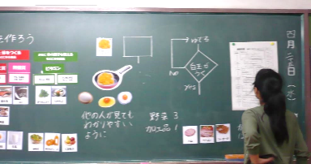  →手順をフォローチャートで表す  【１②技能】  【２③課題把握・手順の整理】 |  |  |  |  | Cプログラミング学習  「Make ｔｈｅ TOWN!」  （16時間）  「すてきな街」にあるとよい施設等のプログラムを考える  《WeDo2.0》
第６学年 |  |  |  |  |  |  |  |  |  |  |  |  | Cプログラミング学習  「未来ロボット開発会社～よりよい社会を目指して～」  （16時間）  現代社会の課題を解決するために役立つロボット企画し、提案する  《WeDo2.0》

